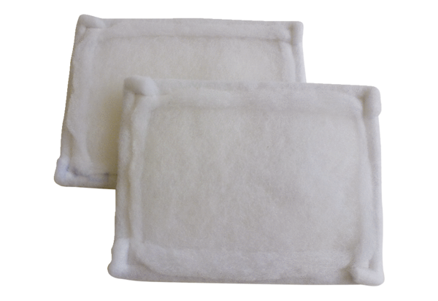Luftfilter, Ersatz FE 12-1Verpackungseinheit: 2 StückSortiment: C
Artikelnummer: 0093.1222Hersteller: MAICO

